德钦县人力资源和社会保障局

工作简报

第三十九期

德钦县人社局办公室 2016年12月13日

德钦县四部门联合开展 “带领农村创业者外出参观创业园区、创业基地”学习活动

为培育创业者的“互联网+”和创新思维，培养创业能手，提升创业能力，增强脱贫致富的能力，充分发挥创业者在脱贫攻坚工作中的生力军作用，切实增强外出务工意识，进一步推进我县劳务输出工作，整合资源、联合职能、合力助推精准扶贫。2016年12月5日至12月11日，根据县委、县政府的安排，共青团德钦县委、县人社局、县妇联、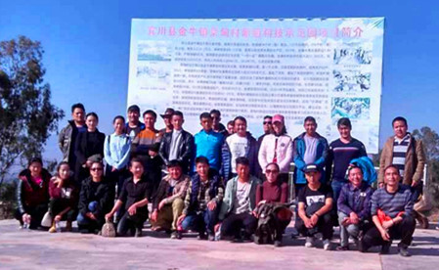县总工会联合开展了“带领农村创业者外出参观创业园区、创业基地”的学习活动。各乡镇分管劳务输出的副乡（镇）长和农村创业带头人共31人。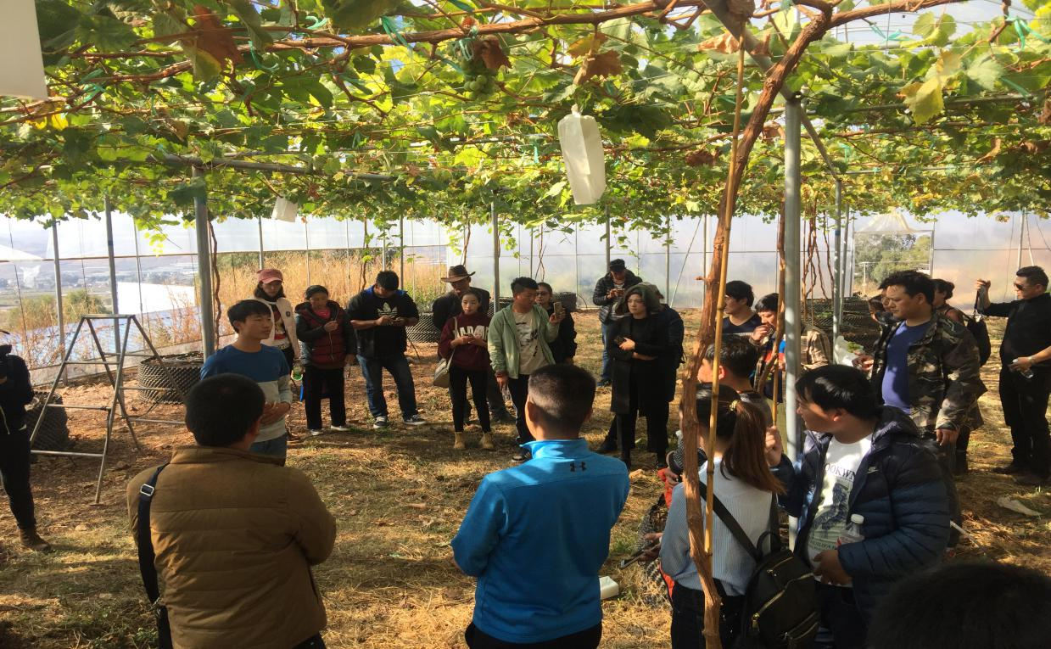

**（图为认真听取合作社技术人员的讲解。）**

12月7日-8日，考察组先后在宾川县金牛镇葡萄科技种植示范园（农民合作社）；富鑫农产品鲜果配送中心；阿里巴巴旗下农村电子商务园（农村淘宝）宾川服务中心和华侨科技庄园新型农村社会化服务体系运营模式。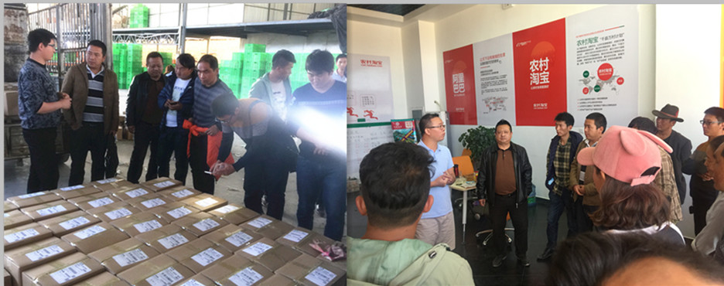

**（图为认真了解电子商务平台运营、销售模式及流程。）**

12月9日，在香格里拉市金江镇参观了兴隆村绿色土鸡养殖基地、豪猪生态农场、丰宝兔业养殖培训基地。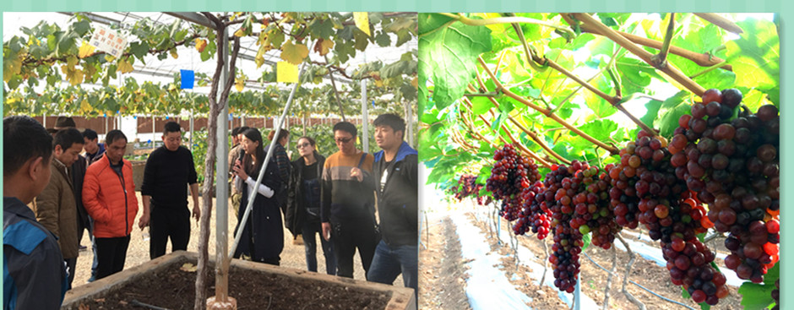

**（图为参观科技园示范基地和听取学习种植葡萄新技术。）**

了解学习中，创业示范点负责人与我县创业青年深入交流、分享经验，并毫无保留地讲述自己的创业经历、管理模式、养殖技术、销售途径。

12月10日在我县驻香格里拉市劳务输出中心，创业青年就此次参观学习心得和今后的创业和务工打算进行了交流体会。会上，团县委书记就“贷免扶补”、“小额担保”贷款和“小微企业”的补助政策逐一做了介绍。县人社局副局长总结了此次培训参观点的选址意义，要求农村青年要有创新意识、“互联网+”意识，切实提高创业能力。最后，就我县驻香格里拉市劳务输出中心的设立目的和意义，以及我州范围内的企业和需要的用工人数做了详细介绍，并要求各乡分管副乡镇长、在各乡镇各村做好宣传动员工作。

此次活动，通过带领部分农村创业者走出去参观创业园区、电子商业园区，为打造适合我县农村的创业模式和创业基地吸取到了宝贵的知识和经验，使他们对农村电子商务及“互联网+”有了一定的了解，进一步增进了我县农村青年的创业意识，提升了他们创业的能力和外出务工的意识。